DOCUMENTO PRESENTACION PROYECTO CONTROL DOMICILIOS

PRESENTADO POR

HUGO DANIEL GARCIA

LISANDRO BOHÓRQUEZ ESPINOSA

ELIECER BETANCOURT

A

DIEGO IVAN OLIVEROS ACOSTA

Docente

INGENIERIA DEL SOFTWARE II

POLITECNICO GRAN COLOMBIANO

BOGOTA D.C.

AGOSTO DEL 2017

TABLA DE CONTENIDO

Contenido

1. Introducción 3

2. Objetivo general 4

• Realizar un planteamiento de un problema real con todo el levantamiento preliminar necesario para llevarlo a cabo. 4

• Enfatizar en la importancia de incorporar sistemas administrativos en cualquier tipo de negocio. 4

3. Objetivos específicos 4

• Determinar las inconvenientes más comunes que se presentan al entregar un domicilio. 4

• Identificar que negocios o empresas utilizan sistemas semejantes 4

• Qué ventajas ofrece utilizar un sistema con estas características. 4

4. Planteamiento del problema 5

5. Descripción 7

6. Investigación 8

1. **Introducción**

El propósito principal, de este documento es dar a entender la importancia de adquirir o implementar nuevos procesos tecnológicos, que faciliten la administración del personal de trabajo de un negocio de comidas rápidas.

También hacer énfasis en la investigación de como negocios o empresas del mismo sector que han incorporado sistemas semejantes, como les han sido de ayuda y comparar las ventajas o desventajas frente a otros negocios que no lo han hecho.

1. **Objetivo general**

* Realizar un planteamiento de un problema real con todo el levantamiento preliminar necesario para llevarlo a cabo.
* Enfatizar en la importancia de incorporar sistemas administrativos en cualquier tipo de negocio.

1. **Objetivos específicos**

* Determinar las inconvenientes más comunes que se presentan al entregar un domicilio.
* Identificar que negocios o empresas utilizan sistemas semejantes
* Qué ventajas ofrece utilizar un sistema con estas características.

1. **Planteamiento del problema**

Se ha identificado que para un negocio de comidas rápidas (RANDYS), actualmente no se cuenta con un proceso administrativo o de gestión que permita llevar un control más detallado sobre el personal de trabajo, en este caso los domiciliarios.

Se desconoce la siguiente información.

* El tiempo que tardan en entregar un pedido.
* Cuantas veces lo hacen al día.
* Que tiempo en promedio tardan.
* El control de la planta de domiciliarios.
* En caso de demora cual es la causa.

Esta información es muy importante para la empresa, pues con ello se podría fácilmente identificar al trabajador más eficiente y determinar que personas trabajan menos.

Actualmente no se cuenta con un reporte semanal o mensual de estos movimientos, que podrían facilitar las funciones del operador y la toma de decisiones administrativas.

1. **Descripción**

Con el fin de incorporar un sistema de gestión para el personal de domicilios, se pretende desarrollar un aplicativo que cuente con una base de datos, que permita llevar un registro de los movimientos de cada uno de los trabajadores en la empresa.

La información principal que se pretende almacenar está relacionada en todo el proceso de entrega de pedidos.

* Tiempo que tardan en hacer una entrega
* Cuantos entregas realizan diariamente
* Que empleado realiza más entregas
* En promedio que días se solicitan más pedidos, de parte de los clientes.

Lo que se pretende hacer con toda esta información, es que al final el administrador del negocio, este enterado de forma muy detallada, de cómo está funcionando el área de domicilios. Puesto que el sistema proporciona un reporte de los movimientos de cada trabajador.

1. **Investigación**

Realizando una investigación minuciosa, para determinar que empresas o negocios utilizan sistemas semejantes encontramos las siguientes.

* Karen's Pizza
* Presto
* Jenos Pizza

En estas empresas al momento de realizar un pedido, le informan el tiempo de entrega al cliente, en caso de que el tiempo límite este superado, se comunican con el domiciliario para determinar la causa.

En conclusión al momento de realizar la solicitud, se establece un tiempo límite para hacer la entrega, la persona que entrega el domicilio tiene que cumplir con ese espacio de tiempo, en caso de no hacerlo, debe justificar la causa.

1. **Presentación de la empresa Canvas**

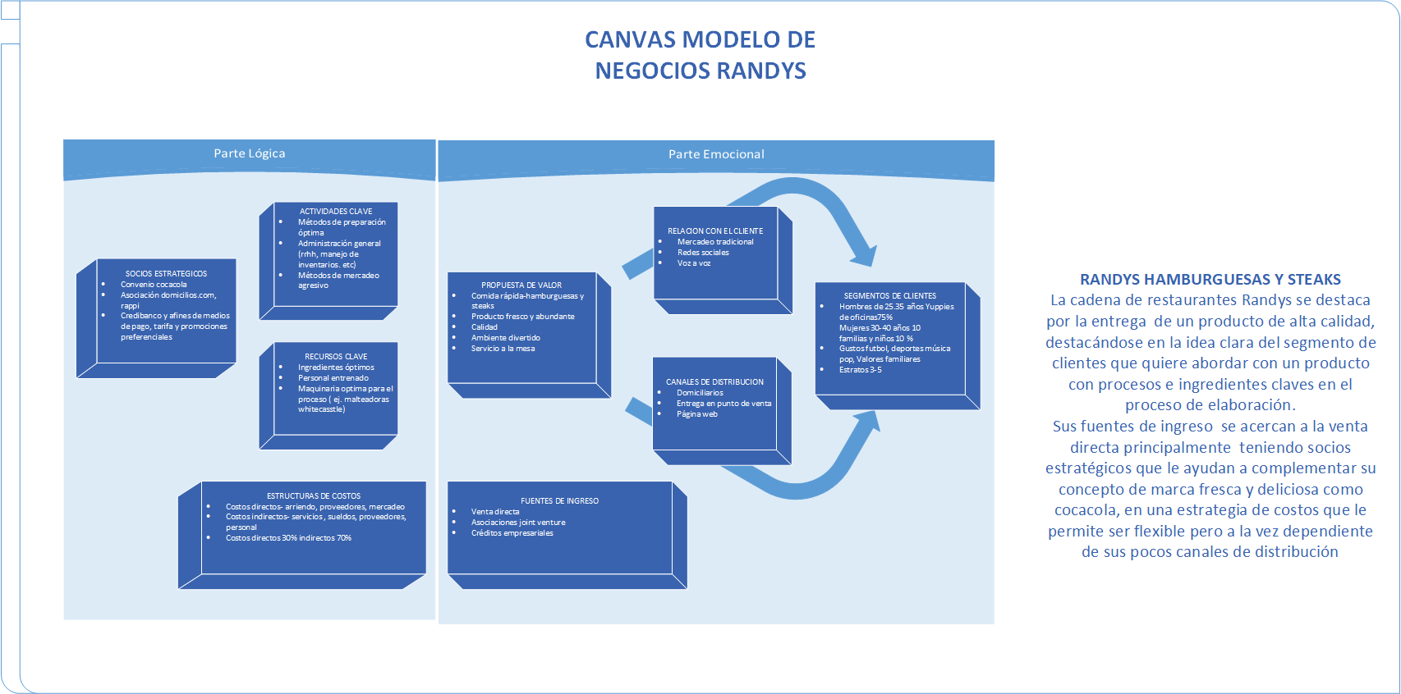

1. **Issues Cargadas en github**

